第5讲 零点奇点与留数积分
复变函数与数理方程 · 2026年10月21日 · 学习讲义 V3.0

第一层 课堂核心速览

本节课的核心问题
怎样用解析函数在一点附近的展开，判断零点和奇点的性质，再把难算的实积分转化为少数几个留数的计算？本讲从泰勒系数的刚性出发，进入第五章留数及其应用。

必要先修知识
① 解析函数等于其局部泰勒级数。② 洛朗展开的中心与收敛圆环必须明确。③ 正向闭曲线指逆时针，柯西定理允许在无奇点区域内变形路径。④ 实积分的奇偶性、反常积分与参数求导。

核心知识结构
零点的有限阶因式分解 → 零点孤立性与解析函数唯一性。
洛朗主部 → 可去奇点、极点、本性奇点 → 留数是负一次项系数。
留数定理 → 单位圆换元处理三角积分；半圆闭合处理有理与振荡积分。

重要结论与条件
【必须掌握】非恒零解析函数的零点局部形如 $f(z)=(z−z_{0})^{m}φ(z)$，其中 $φ(z_{0})≠0$；唯一性定理的聚点必须在同一解析区域内部。
$$Res(f,z_{0})=c_{−1},\oint_{C}{}f(z)dz=2πi\sum_{j}{}Res(f,a_{j}).$$
留数定理要求曲线上无奇点，曲线内部除有限个孤立奇点外解析，路径取正向。
$$\int_{0}^{2π}{}\frac{dθ}{a+bcosθ}=\frac{2π}{\sqrt{a^{2}−b^{2}}}(a>|b|).$$

课堂听讲重点
先判断解析区域与奇点，再选公式。重点理解“只有负一次项留下积分”、指数因子如何决定闭合半平面，以及为什么必须证明附加圆弧积分趋零。重合极点不能直接套用两个不同简单极点的结果。

第二层 引导式学习正文

阅读导航
1 零点的孤立性与解析函数唯一性
2 孤立奇点的三种类型
3 留数与闭路积分
4 单位圆换元与三角积分
5 半圆闭合与振荡积分
6 有理反常积分与单位圆上的根
正文按课堂顺序展开。第三层集中放置较长证明和换序依据；课末提供核心知识回顾。

1 零点的孤立性与解析函数唯一性

1.1 零点的阶数从哪里来
上一讲的泰勒展开把解析函数化为幂级数。本讲先问：若 $f(z_{0})=0$，函数靠近 $z_{0}$ 时最先出现哪一项？这一项决定零点的阶数，也决定稍后分式函数的极点阶数。
【定义与局部结论】设 $f$ 在 $z_{0}$ 附近解析。若 $f(z_{0})=⋯=f^{(m−1)}(z_{0})=0$ 而 $f^{(m)}(z_{0})≠0$，称 $z_{0}$ 为 $m$ 阶零点。此时
$$f(z)=(z−z_{0})^{m}φ(z),φ(z_{0})=\frac{f^{(m)}(z_{0})}{m!}≠0.(1)$$
这里 $m$ 是正整数，$φ$ 在 $z_{0}$ 附近解析。简单零点就是一阶零点。
【证明思路】在泰勒级数中找到首个非零系数，把对应的最低次幂提出；余下的因子在中心不为零，因此在足够小的邻域也不为零。
$$f(z)=\sum_{j=m}^{∞}{}a_{j}(z−z_{0})^{j}=(z−z_{0})^{m}\sum_{ℓ=0}^{∞}{}a_{m+ℓ}(z−z_{0})^{ℓ}.$$
后一串幂级数就是 $φ$。由连续性，可取 $δ>0$，使 $|φ(z)−φ(z_{0})|<|φ(z_{0})|/2$。于是
$$|φ(z)|>\frac{|φ(z_{0})|}{2}>0(|z−z_{0}|<δ).$$
所以去掉中心后，$0<|z−z_{0}|<δ$ 内没有其他零点。这是“孤立”的准确含义。
如果所有泰勒系数都为零，$f$ 在该泰勒圆盘内恒为零；此时不能硬选一个有限阶数。在连通区域内，局部恒零还能传播到全域，完整论证见第三层参考一。

1.2 唯一性定理与聚点条件
【解析函数唯一性】设 $f,g$ 在同一个区域 $D$ 内解析。若存在互不相同的点 $z_{k}∈D$，满足 $z_{k}→z_{∗}∈D$ 且 $f(z_{k})=g(z_{k})$，则 $f≡g$ 于 $D$。这里“区域”包括开性与连通性。
证明目标是把“一串点相等”推广为“整个区域相等”。令 $h=f−g$，问题变为证明 $h≡0$。连续性给出 $h(z_{∗})=0$。若 $h$ 不恒零，零点孤立性说明 $z_{∗}$ 附近不能再有别的零点，与 $z_{k}→z_{∗}$ 矛盾，故 $h≡0$。
例如，两解析函数若在区域内部的一条线段上相等，便满足定理：线段上可取趋向其内部一点的互异点列。无需在整个二维开集上先验证相等。
【条件不可省】点列只在边界聚集不足以使用唯一性定理。例如 $sin(π/z)$ 在 $D=ℂ∖\{0\}$ 内解析，在 $z_{k}=1/k$ 处为零，但聚点 $0∉D$，函数并不恒零。
在两侧分别局部常值，并不保证跨越分界线解析。板书的分段函数 $u(x)=1$（$x≥0$）和 $u(x)=−1$（$x<0$）用于提醒：必须检查共同解析区域。其复平面对应按 $Rez$ 分段的函数在两侧局部常值，却在分界线上不连续，不能当成跨越分界线的解析函数。

2 孤立奇点的三种类型

2.1 先判断奇点是否孤立
【孤立奇点】若 $f$ 在某个去心圆盘 $0<|z−z_{0}|<R$ 内解析，而在 $z_{0}$ 未定义或不能按原定义解析，则称 $z_{0}$ 为孤立奇点。分类所用的洛朗展开中心固定为 $z_{0}$。
$$f(z)=\sum_{n=−∞}^{∞}{}c_{n}(z−z_{0})^{n}(0<|z−z_{0}|<R).$$
负次幂部分称为主部。分类看主部，留数只看其中的负一次项。
板书反例有两个层次：$|z|^{2}=z\overline{z}$ 不在任何开圆盘内解析，因此不能把任一点按孤立奇点三分类；$1/sin(1/z)$ 在 $z=1/(kπ)$ 处有极点，这些极点趋近零，所以原点附近不存在整片解析的去心圆盘，$0$ 不是孤立奇点。
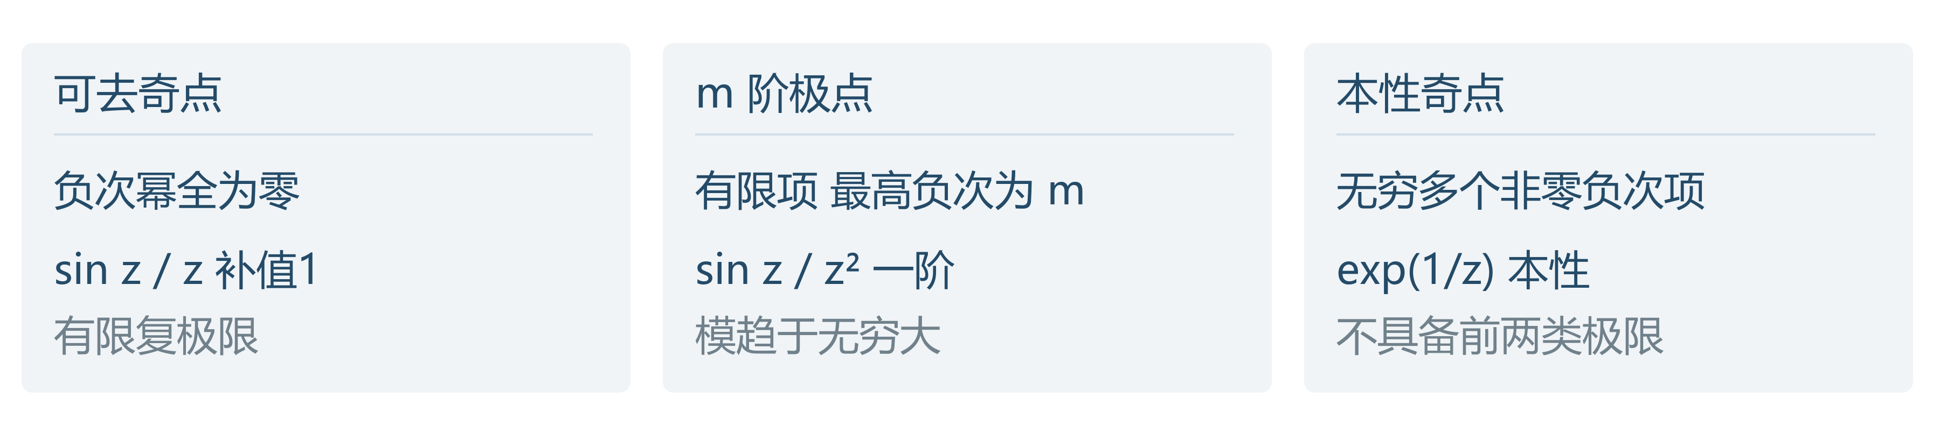
图1 孤立奇点的分类依据是以该点为中心的洛朗主部 本讲重绘

2.2 可去奇点与有限极限
【可去奇点】主部全为零，即 $c_{−n}=0$（$n≥1$）。这时补定义 $f(z_{0})=c_{0}$ 后解析。等价判据是 $\lim_{z→z_{0}}f(z)$ 存在且有限；在去心邻域有界也是等价判据。判据的证明见参考二。
课堂例子一：$sinz/z$ 在零点的展开为
$$\frac{sinz}{z}=1−\frac{z^{2}}{3!}+\frac{z^{4}}{5!}−⋯.$$
所以原点可去，补值为一。课堂例子二：
$$\frac{1−cosz}{z^{2}}=\frac{1}{2!}−\frac{z^{2}}{4!}+\frac{z^{4}}{6!}−⋯.$$
原点同样可去，补值为二分之一。这里必须先把分子最低阶与分母比较，不能看到分母为零就判为极点。

2.3 极点与无穷大极限
【极点】若主部只有有限个非零项，且最高负次幂是 $c_{−m}(z−z_{0})^{−m}$，其中 $c_{−m}≠0$，称 $z_{0}$ 为 $m$ 阶极点。等价地，
$$f(z)=\frac{ψ(z)}{(z−z_{0})^{m}},ψ(z_{0})≠0,$$
其中 $ψ$ 在中心附近解析。因 $ψ$ 的模有正下界，所以 $|f(z)|→∞$。记作 $f(z)→∞$ 时，只指模趋于无穷大，不指某个实方向。
课堂例子：$sinz/z^{2}=1/z−z/3!+⋯$，原点是一阶极点。更一般地，$sinz/z^{n}$ 在 $n≥2$ 时有 $n−1$ 阶极点，因为正弦在原点只有一阶零点。
若 $f=P/Q$，且 $P,Q$ 在中心的零点阶数分别为 $p,q$，先约去公共阶数：$q>p$ 时有 $q−p$ 阶极点；$q≤p$ 时可解析补足。阶数相减比直接求高阶导数更有效。

2.4 本性奇点与路径依赖
【本性奇点】洛朗主部有无穷多个非零项。它既没有有限复极限，也不满足模趋于无穷大；否则分别会成为可去奇点或极点。
课堂例子是 $e^{1/z}$ 在原点的展开：
$$e^{1/z}=1+\frac{1}{z}+\frac{1}{2!z^{2}}+\frac{1}{3!z^{3}}+⋯.$$
沿正实轴趋零时模趋于无穷，沿负实轴趋零时趋于零，沿虚轴则不断振荡。任何一种单独的路径都不能代表完整复极限。
板书还说明：给定 $w≠0$，方程 $e^{1/z}=w$ 可通过复对数求解。选定一个幅角 $argw$，有
$$z_{j}=\frac{1}{ln|w|+i(argw+2πj)}.$$
舍去分母为零的个别指标后，$|j|→∞$ 时 $z_{j}→0$。因此任意小的去心邻域内都能出现任意给定的非零函数值；但零始终不取到。这个例子足以说明本性行为，无需额外引入更强定理。

3 留数与闭路积分

3.1 为什么只需一个系数
【理解提示】洛朗展开可能很长，闭路积分却把除负一次项外的所有项消去。留数就是保留下来的那个局部信息。
【留数定义】$f$ 在 $z_{0}$ 的去心邻域解析，洛朗系数 $c_{−1}$ 称为其留数，记为 $Res(f,z_{0})$。取任意充分小的正向圆 $C_{r}:|z−z_{0}|=r$，则
$$Res(f,z_{0})=\frac{1}{2πi}\oint_{C_{r}}{}f(z)dz.(2)$$
证明先把级数代入积分。洛朗级数在该圆上一致收敛，允许逐项积分；参数化 $z−z_{0}=re^{iθ}$ 后，
$$\oint_{C_{r}}{}(z−z_{0})^{n}dz=0(n≠−1),\oint_{C_{r}}{}\frac{dz}{z−z_{0}}=2πi.$$
因此积分只剩 $2πic_{−1}$。注意此处幂指数为 $n$，所以特殊值是 $n=−1$；若写成分母的 $n$ 次幂，特殊值才是 $n=1$。

3.2 留数定理及路径方向
【留数定理】设 $C$ 为正向分段光滑简单闭曲线。$f$ 在包含 $C$ 及内部的开集内，除内部有限个孤立奇点 $a_{1},…,a_{s}$ 外解析，且 $C$ 上无奇点，则
$$\oint_{C}{}f(z)dz=2πi\sum_{j=1}^{s}{}Res(f,a_{j}).(3)$$
证明策略是把每个奇点用互不相交的小圆挖掉。在剩余区域上应用柯西定理：外边界逆时针，孔洞边界顺时针。将孔洞项移到另一边，再把小圆统一写成逆时针，得到
$$\oint_{C}{}f(z)dz=\sum_{j=1}^{s}{}\oint_{|z−a_{j}|=r_{j}}^{+}{}f(z)dz.$$
每个小圈用式（2），便得到式（3）。这也解释了为什么曲线外的奇点不应加入求和。
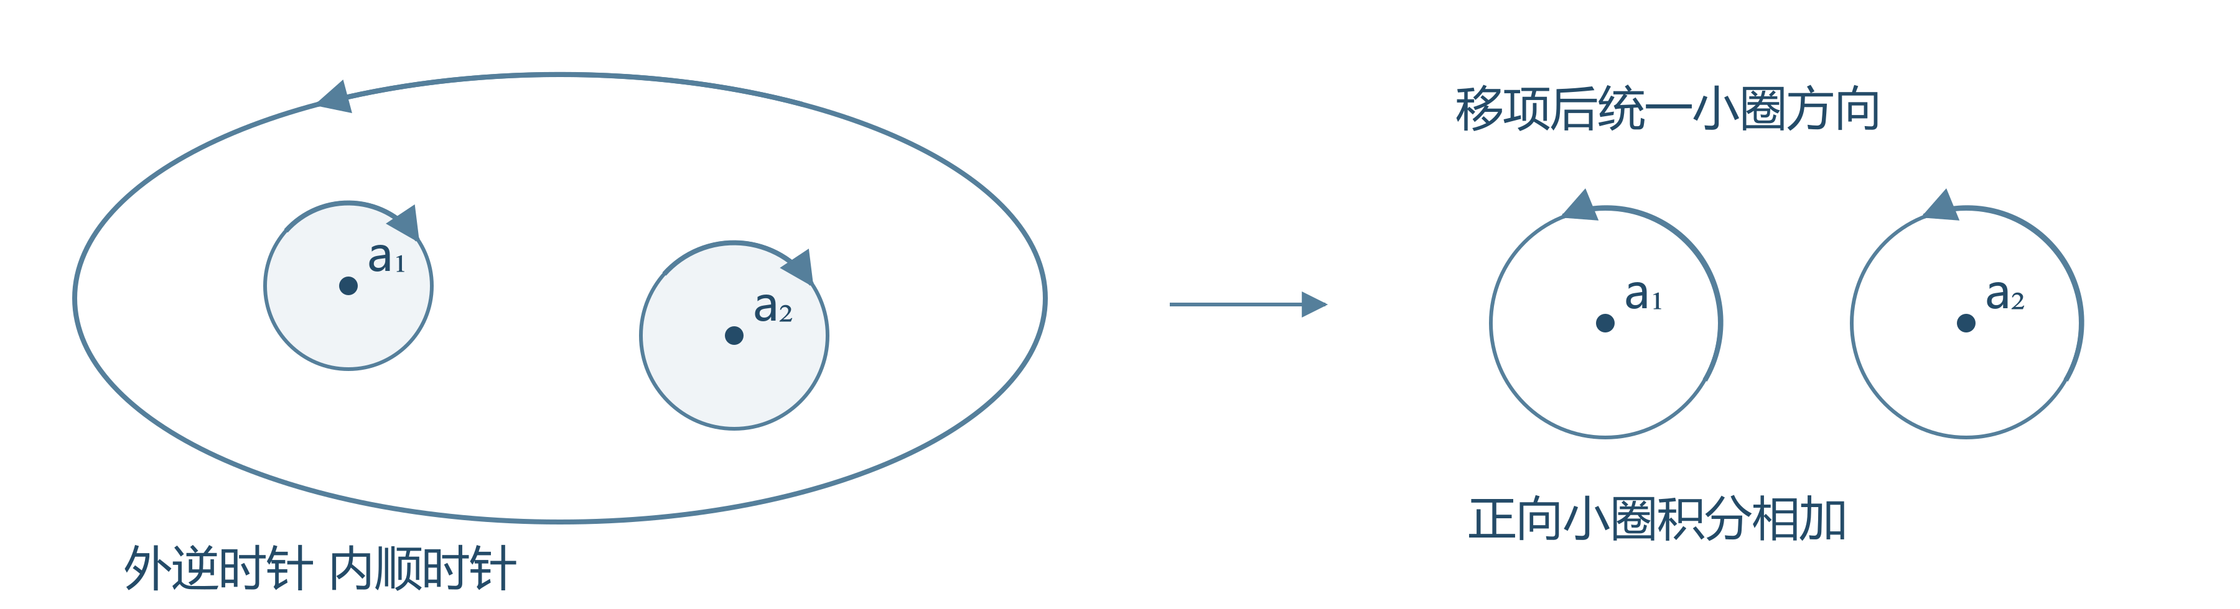
图2 外边界正向与挖孔后的内边界方向 本讲重绘

3.3 计算留数时怎样选方法
【简单极点】若 $z_{0}$ 是一阶极点，则
$$Res(f,z_{0})=\lim_{z→z_{0}}(z−z_{0})f(z).(4)$$
若 $f=P/Q$，$P,Q$ 在 $z_{0}$ 附近解析，$Q(z_{0})=0$、$Q'(z_{0})≠0$，则
$$Res(P/Q,z_{0})=\frac{P(z_{0})}{Q'(z_{0})}.(5)$$
理由是 $Q(z)=Q'(z_{0})(z−z_{0})+O((z−z_{0})^{2})$，代入式（4）即可。若 $P(z_{0})=0$，这个点可能已被约成可去奇点，但式（5）仍给出零留数。
【高阶极点】若 $z_{0}$ 是 $m$ 阶极点，令 $H(z)=(z−z_{0})^{m}f(z)$，先在中心解析补足，再取
$$Res(f,z_{0})=\frac{H^{(m−1)}(z_{0})}{(m−1)!}.(6)$$
这是在 $H$ 的泰勒展开中取 $m−1$ 次项。不要对尚未消去奇性的 $f$ 直接求极点处导数。
课堂例子 $sinz/z^{n}$ 可直接读系数，通常比求导更短。负一次项要求 $2j+1−n=−1$，即 $2j=n−2$。所以 $n≥2$ 为偶数时，
$$Res(\frac{sinz}{z^{n}},0)=\frac{(−1)^{(n−2)/2}}{(n−1)!};$$
当 $n≥3$ 为奇数时留数为零。例如 $sinz/z^{3}$ 有二阶极点，留数却为零。可去奇点的留数一定为零；反过来不成立。

4 单位圆换元与三角积分

4.1 把角度积分放到复平面
课堂主例为 $a,b∈ℝ$、$a>|b|$ 时求
$$I(a,b)=\int_{0}^{2π}{}\frac{dθ}{a+bcosθ}.$$
【方法选择】积分范围恰好一整周期，而正弦、余弦都能写成 $e^{iθ}$ 与其倒数的有理式。因此令 $z=e^{iθ}$，角度从零到 $2π$ 对应单位圆逆时针一圈。
$$dθ=\frac{dz}{iz},cosθ=\frac{z+z^{−1}}{2},sinθ=\frac{z−z^{−1}}{2i}.$$
代入并同乘 $2z$，分母与微分中的 $z$ 恰好相消：
$$I(a,b)=\frac{2}{i}\oint_{|z|=1}{}\frac{dz}{bz^{2}+2az+b}.(7)$$
先处理 $b=0$：$I=2π/a$。当 $b≠0$ 时，记 $Δ=\sqrt{a^{2}−b^{2}}>0$。两个根为
$$z_{+}=\frac{−a+Δ}{b}=−\frac{b}{a+Δ},z_{−}=\frac{−a−Δ}{b}.$$
因 $a+Δ>|b|$，$|z_{+}|<1$；又 $z_{+}z_{−}=1$，所以 $|z_{−}|>1$。这个写法同时适用于正、负的 $b$，避免只凭图猜哪一个根在圆内。
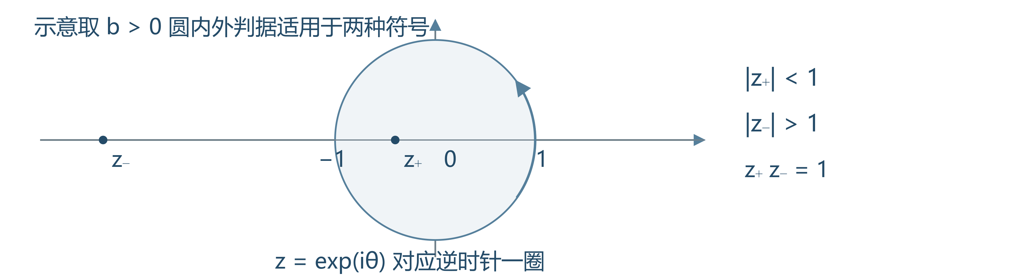
图3 三角积分的两个实极点分别位于单位圆内外 本讲重绘

4.2 留数计算与结果检查
只算圆内根 $z_{+}$ 的留数：
$$Res(\frac{1}{bz^{2}+2az+b},z_{+})=\frac{1}{2bz_{+}+2a}=\frac{1}{2Δ}.$$
连同式（7）前的常数，得到
$$I(a,b)=\frac{2}{i}·2πi·\frac{1}{2Δ}=\frac{2π}{\sqrt{a^{2}−b^{2}}}.(8)$$
检查：$b=0$ 回到 $2π/a$；分母在实轴上为正，因此答案应为正。正弦版本与余弦版本相等，因为相位平移不改变整周期积分。

4.3 课堂变式与参数求导
变式一：$A,B∈ℝ$ 且 $AB>0$，求
$$J(A,B)=\int_{0}^{2π}{}\frac{dθ}{A^{2}\cos^{2}θ+B^{2}\sin^{2}θ}.$$
用倍角公式，令 $a=A^{2}+B^{2}$、$b=A^{2}−B^{2}$，则原积分等于 $2\int_{0}^{2π}{}dθ/(a+bcosθ)$。其中令 $φ=2θ$ 会把区间变为两周期，微分中的二分之一恰好抵消多出的一周期。因此
$$J(A,B)=\frac{4π}{\sqrt{(A^{2}+B^{2})^{2}−(A^{2}−B^{2})^{2}}}=\frac{2π}{AB}.$$
若仅假设 $A,B≠0$，一般写作 $2π/|AB|$。板书给了 $AB>0$，所以可直接写 $AB$。
变式二：$q∈(−1,1)$，取 $a=1+q^{2}$、$b=−2q$，有
$$\int_{0}^{2π}{}\frac{dθ}{1−2qcosθ+q^{2}}=\frac{2π}{1−q^{2}}.$$
这里平方根为 $|1−q^{2}|$，由参数范围才可去掉绝对值。
变式三：定义 $I_{n}(a,b)=\int_{0}^{2π}{}(a+bcosθ)^{−n}dθ$。固定 $b$，在 $a>|b|$ 内对参数 $a$ 求导：
$$\frac{∂I_{n}}{∂a}=−nI_{n+1},I_{n+1}=−\frac{1}{n}\frac{∂I_{n}}{∂a}.(9)$$
在任一固定参数附近，分母都有统一正下界，积分区间有限，所以可交换求导与积分。由式（8）立刻得到
$$I_{2}(a,b)=\frac{2πa}{(a^{2}−b^{2})^{3/2}}.$$
【记号提醒】$I_{n}$ 的下标表示分母幂次，不是 $I$ 的普通乘方。递推前面有负号。边界 $a=|b|$ 可能出现实奇点，不在本公式的适用范围。

5 半圆闭合与振荡积分

5.1 为什么引入指数函数
课堂主例的题目为 $a,b,k>0$ 时计算
$$S(a,b;k)=\int_{0}^{∞}{}\frac{x^{3}sin(kx)}{(x^{2}+a^{2})(x^{2}+b^{2})}dx.$$
先看收敛：原点附近没有奇性；无穷远的有理因子等于 $1/x+O(x^{−3})$。正弦的振荡使其按狄利克雷判别收敛，一般不是绝对收敛。不能只看绝对值后用 $1/x$ 发散就否定它。
【方法选择】令 $F(z)=z^{3}e^{ikz}/[(z^{2}+a^{2})(z^{2}+b^{2})]$。在实轴取虚部即可得到题目的正弦因子。又因
$$|e^{ik(x+iy)}|=e^{−ky},$$
$k>0$ 时指数在上半平面衰减，所以闭合到上半平面。实轴从 $−R$ 到 $R$，再沿上半圆 $C_{R}$ 从 $R$ 返回 $−R$，总方向为逆时针。
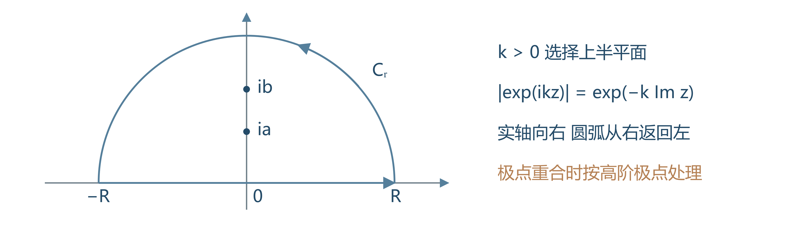
图4 正频率的上半圆闭合路径与两处极点 本讲重绘
有理因子在大圆上只有 $O(R^{−1})$ 衰减，简单的“弧长乘最大值”仅给 $O(1)$。必须利用指数衰减，不能略过这一步。参考三给出估计并证明
$$\int_{C_{R}}{}F(z)dz→0(R→∞).$$
先设 $a≠b$，取充分大的 $R>max(a,b)$，圈内极点为 $ia,ib$。由奇偶性，实轴积分的实部为奇函数积分，虚部是两倍原积分。因此在对称截断意义下
$$2iS(a,b;k)=2πi[Res(F,ia)+Res(F,ib)].$$
等价地，$S=π$ 乘这两个实留数的和。这里的 $1/2$ 来自半轴与全轴的关系，而取虚部必须保留。

5.2 不同极点时的完整计算
假设 $a≠b$。分母 $Q(z)=(z^{2}+a^{2})(z^{2}+b^{2})$ 的导数为 $Q'(z)=2z(2z^{2}+a^{2}+b^{2})$。由简单极点公式，
$$Res(F,ia)=\frac{(ia)^{3}e^{−ak}}{2ia(b^{2}−a^{2})}=\frac{a^{2}e^{−ak}}{2(a^{2}−b^{2})},$$
$$Res(F,ib)=\frac{(ib)^{3}e^{−bk}}{2ib(a^{2}−b^{2})}=−\frac{b^{2}e^{−bk}}{2(a^{2}−b^{2})}.$$
所以
$$S(a,b;k)=\frac{π}{2}\frac{a^{2}e^{−ak}−b^{2}e^{−bk}}{a^{2}−b^{2}}(a≠b,k>0).(10)$$
【板书核对】早段板书在原题的 $x^{3}$ 与代入后的分子、留数之间有幂次不一致；稍后重算已使用 $(ia)^{3}$。整理时统一按原题的三次幂计算。上式直接来自 $P(ia)/Q'(ia)$，避免把不同幂次的中间式混用。
结果关于 $a,b$ 对称；交换两参数时分子、分母同时变号。它不必为正，因为正弦积分允许正负抵消。这两项都是有效的检查。

5.3 极点重合时怎样处理
当 $b=a$，上式呈零除以零，原积分本身却有意义。两种处理方式是直接算 $ia$ 处二阶极点，或对式（10）作可论证的参数极限。
先用洛必达式的差商：把 $a$ 固定，对 $b$ 求导，有
$$\lim_{b→a}\frac{a^{2}e^{−ak}−b^{2}e^{−bk}}{a^{2}−b^{2}}=\frac{e^{−ak}(2a−ka^{2})}{2a}.$$
于是
$$S(a,a;k)=\int_{0}^{∞}{}\frac{x^{3}sin(kx)}{(x^{2}+a^{2})^{2}}dx=\frac{π}{4}(2−ak)e^{−ak}.(11)$$
参数极限交换的补充说明：分解 $x^{3}/[(x^{2}+a^{2})(x^{2}+b^{2})]=1/x+r_{b}(x)$。在远处，$r_{b}=O(x^{−3})$ 对 $b$ 在 $a$ 附近一致成立；与参数无关的 $sin(kx)/x$ 单独处理。有限区间的原被积函数连续受控，因此允许 $b→a$。直接二阶留数的核对见参考四。

5.4 狄利克雷积分与参数端点
课堂继续讨论退化到 $a=b=0$ 后出现的积分
$$D(k)=\int_{0}^{∞}{}\frac{sin(kx)}{x}dx.$$
其值为：$k>0$ 时 $π/2$；$k=0$ 时零；$k<0$ 时 $−π/2$。在 $k=0$ 发生跳变，这来自无穷区间积分，不能以每个固定 $x$ 的连续性推出 $D(k)$ 连续。
一个简洁的证明是先加阻尼 $e^{−εx}$。对 $k$ 求导后得到 $ε/(ε^{2}+k^{2})$，再用 $D_{ε}(0)=0$ 积回，得 $D_{ε}(k)=arctan(k/ε)$。最后令 $ε↓0$；反常积分与阻尼极限相等的尾项依据见参考三。
【原点处理】若使用复平面方法，$e^{ikz}/z$ 在实轴原点有极点，不能让闭合路径直接穿过它并套普通留数定理。需用小半圆绕开原点，或采用上面的阻尼法。
一般振荡有理式若分母次数至少比分子高一，配合固定的非零频率与适当半平面可利用指数估计；无指数时通常需要至少高两次。上述说法还要求实轴上无极点。

5.5 课堂推广与多个参数合并
板书进一步列出了第三个二次因子的积分，参数仍为正：
$$T(a,b,c;k)=\int_{0}^{∞}{}\frac{x^{3}sin(kx)}{(x^{2}+a^{2})(x^{2}+b^{2})(x^{2}+c^{2})}dx.$$
【建议理解】以下补全课堂所列推广的计算框架。若 $a,b,c$ 两两不同，仍取同样的上半圆路径，圈内简单极点为 $ia,ib,ic$。对 $s∈\{a,b,c\}$，令 $t,u$ 表示另外两个参数，则相应留数为
$$R_{s}=\frac{(is)^{3}e^{−ks}}{2is(t^{2}−s^{2})(u^{2}−s^{2})}=−\frac{s^{2}e^{−ks}}{2(t^{2}−s^{2})(u^{2}−s^{2})}.$$
原积分是全轴虚部的一半，故 $T=π(R_{a}+R_{b}+R_{c})$。本题有理因子已按 $z^{−3}$ 衰减，圆弧项也容易控制。参数合并时应改用相应的高阶极点，或对已建立的积分恒等式求参数极限。
对于全等参数，记 $T_{n}(a;k)=\int_{0}^{∞}{}x^{3}sin(kx)/(x^{2}+a^{2})^{n}dx$（$n≥2$）。固定 $a>0,k>0$，对分母参数求导给出 $T_{n+1}=−(2na)^{−1}∂T_{n}/∂a$。导数的远处衰减至少为 $x^{−3}$，可用可积上界控制，交换合法。以式（11）的 $T_{2}$ 为起点，便有
$$T_{3}(a;k)=−\frac{1}{4a}\frac{∂}{∂a}[\frac{π}{4}(2−ak)e^{−ak}]=\frac{πk(3−ak)e^{−ak}}{16a}.$$

6 有理反常积分与单位圆上的根

6.1 课堂主例的路径与极点
求 $n∈ℕ$、$n≥1$ 时
$$A_{n}=\int_{0}^{∞}{}\frac{dx}{1+x^{2n}}.$$
被积函数偶对称，在无穷远按 $x^{−2n}$ 衰减，因此 $A_{n}$ 是全轴积分的一半。选择上半圆闭合路径，复函数 $G(z)=1/(1+z^{2n})$ 没有实轴极点。
上半平面的 $n$ 个根宜从零编号，避免漏掉第一个根：
$$z_{j}=e^{i(2j+1)π/(2n)},j=0,1,…,n−1.$$
它们均为简单极点，且 $z_{j}^{2n}=−1$。因此
$$Res(G,z_{j})=\frac{1}{2nz_{j}^{2n−1}}=−\frac{z_{j}}{2n}.$$
在半径 $R>1$ 的圆上，$|1+z^{2n}|≥R^{2n}−1$，所以
$$|\int_{C_{R}}{}G(z)dz|≤\frac{πR}{R^{2n}−1}→0.$$
于是留数定理给出
$$A_{n}=−\frac{πi}{2n}\sum_{j=0}^{n−1}{}z_{j}.$$
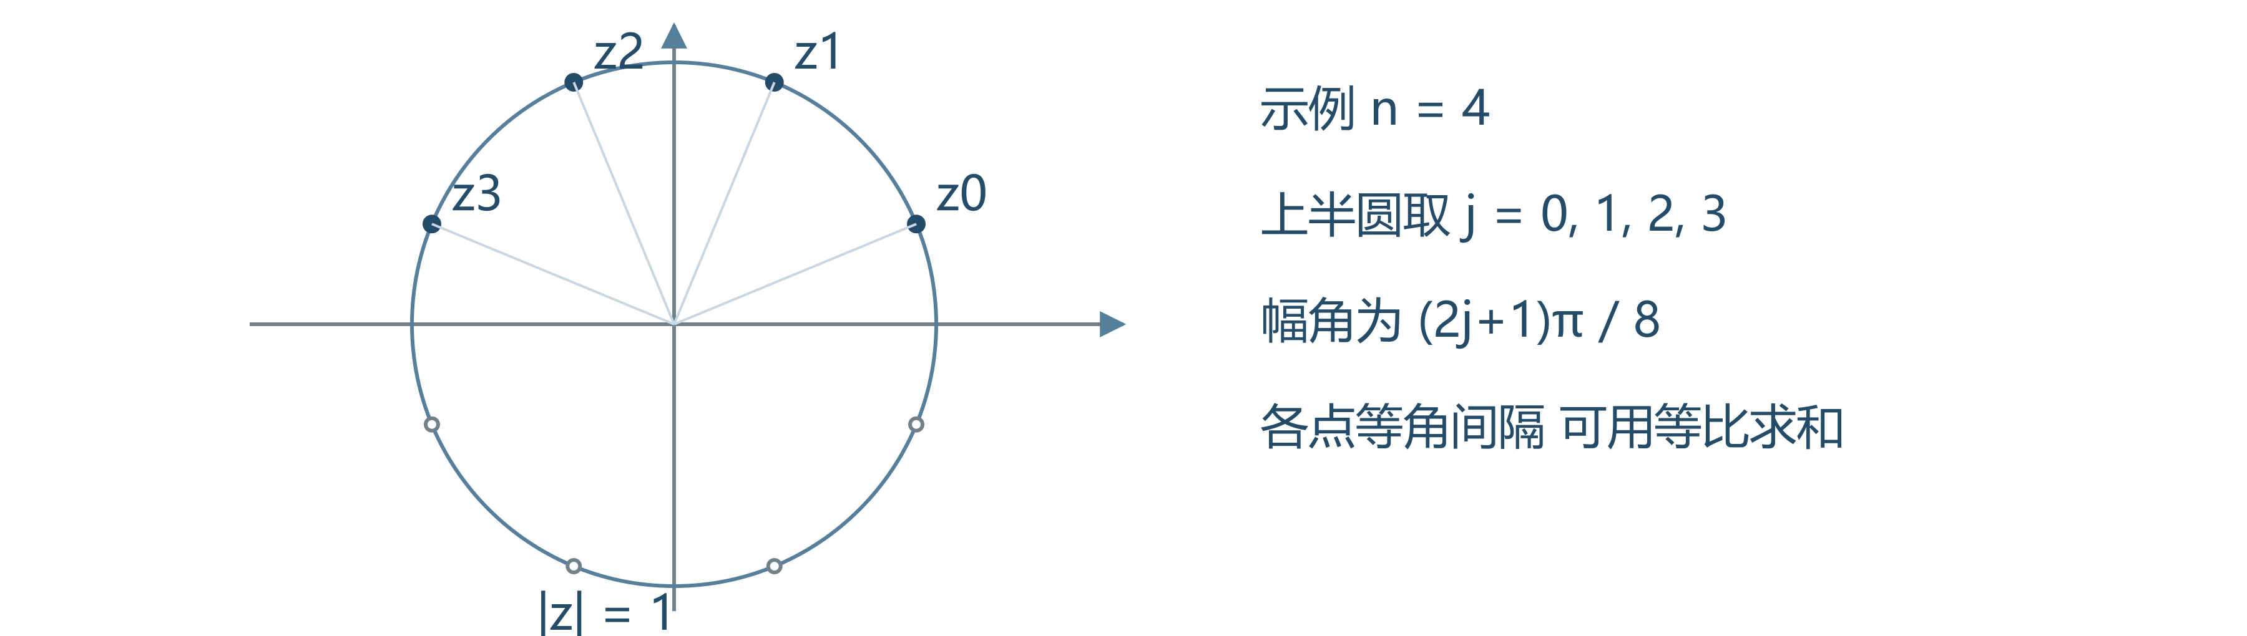
图5 以 n 等于4为例标出上半平面的四个简单极点 本讲重绘

6.2 怎样把复根之和化为实数
令 $α=π/(2n)$、$q=e^{2iα}$。上半圆根是首项 $e^{iα}$、公比 $q$ 的等比数列，且 $q^{n}=−1$。故
$$\sum_{j=0}^{n−1}{}z_{j}=e^{iα}\frac{1−q^{n}}{1−q}=\frac{2e^{iα}}{1−e^{2iα}}.$$
利用 $1−e^{2iα}=−2ie^{iα}sinα$，立即得到
$$\sum_{j=0}^{n−1}{}z_{j}=\frac{i}{sinα}.$$
代回后虚数单位相消：
$$A_{n}=\frac{π}{2nsin(π/(2n))}.(12)$$
检查 $n=1$ 给出 $π/2$，$n=2$ 给出 $π/(2\sqrt{2})$，均与熟悉的低阶结果一致。无需把复分式反复乘共轭展开，指数式能更直接地暴露正弦因子。

6.3 缩放关系与随阶数变化
课堂变式为 $r>0$ 时
$$A_{r,n}=\int_{0}^{∞}{}\frac{dx}{x^{2n}+r^{2n}}.$$
令 $x=ry$，同时变换微分和分母：
$$A_{r,n}=r^{1−2n}\int_{0}^{∞}{}\frac{dy}{1+y^{2n}}=r^{1−2n}\frac{π}{2nsin(π/(2n))}.$$
对 $A_{n}$ 的单调性，不可直接说被积函数随 $n$ 处处减小，因为 $0<x<1$ 时它反而增大。正确做法是研究显式公式。设 $t=π/(2n)$，则 $A_{n}=t/sint$。
在 $0<t≤π/2$，该函数导数的分子为 $sint−tcost$；它在零处的极限为零，导数是 $tsint>0$，所以 $t/sint$ 随 $t$ 递增。$n$ 增大使 $t$ 减小，故 $A_{n}$ 严格递减，且由 $sint/t→1$ 有 $A_{n}→1$。

6.4 与另一类分母幂次的区别
课末还写出了
$$B_{n}=\int_{0}^{∞}{}\frac{dx}{(1+x^{2})^{n}},n≥1.$$
$A_{n}$ 的分母是“一加高次幂”，$B_{n}$ 的分母是“整个二次式的高次幂”。两者在 $n=1$ 相同，之后不同。复平面中，前者有分散的简单极点，后者只有 $i,−i$ 两个位置但阶数为 $n$。
【建议理解】板书在此处留下计算任务。以下补全其结果和最短推导，供查阅，不另设练习：对 $n≥2$，计算
$$\frac{d}{dx}\frac{x}{(1+x^{2})^{n−1}}=\frac{1}{(1+x^{2})^{n−1}}−\frac{2(n−1)x^{2}}{(1+x^{2})^{n}}.$$
从零积到无穷，边界项均为零，再用 $x^{2}=(1+x^{2})−1$，得到
$$B_{n}=\frac{2n−3}{2n−2}B_{n−1},B_{1}=\frac{π}{2}.$$
故 $B_{n}=[(2n−3)!!/(2n−2)!!]π/2$。双阶乘表示相隔二的连乘，$n=1$ 以初值单独规定。相应缩放为
$$\int_{0}^{∞}{}\frac{dx}{(x^{2}+r^{2})^{n}}=r^{1−2n}B_{n}(r>0).$$

第三层 详细参考与拓展

参考一 零点孤立性的逻辑补全
【必须掌握】设 $f$ 在连通区域 $D$ 内解析。局部泰勒展开告诉我们：任一点附近，$f$ 要么恒零，要么其零点具有有限阶并孤立。还需解释为什么“某处附近恒零”能推出“整个区域恒零”。
令 $E$ 为所有“有一个邻域使 $f$ 恒为零”的点所成的集合。$E$ 显然在 $D$ 内是开集。若 $z_{k}∈E$ 趋于 $z∈D$，则对任意非负整数 $m$，都有 $f^{(m)}(z_{k})=0$。解析函数各阶导数连续，所以 $f^{(m)}(z)=0$。$z$ 处泰勒级数全零，因此 $z∈E$，说明 $E$ 在 $D$ 内也闭。
如果 $E$ 非空，连通性迫使 $E=D$。所以非恒零解析函数不可能在任何小圆盘恒零，只能有有限阶孤立零点。这完成了正文所用零点孤立性定理，也避免借唯一性定理证明孤立性后又反过来用孤立性证明唯一性的循环。

参考二 可去奇点与极点判据
【建议理解】设 $f$ 在去心圆盘内解析且有界。定义 $H(z)=(z−z_{0})^{2}f(z)$（$z≠z_{0}$），并令 $H(z_{0})=0$。在中心直接用差商：
$$H'(z_{0})=\lim_{z→z_{0}}(z−z_{0})f(z)=0.$$
因此 $H$ 在整个圆盘解析，且 $H(z_{0})=H'(z_{0})=0$。泰勒展开可提出 $(z−z_{0})^{2}$，写成 $H(z)=(z−z_{0})^{2}ψ(z)$，其中 $ψ$ 解析。去心圆盘内 $f=ψ$，故可解析补足。若有限极限存在，函数必在足够小邻域有界，从而得到正文判据。
若 $|f(z)|→∞$，可选小邻域使 $f≠0$。其倒数趋零，因此可解析补足为 $g(z_{0})=0$。$g$ 在去心圆盘内不为零，因而不是恒零函数；由零点有限阶分解，$g(z)=(z−z_{0})^{m}φ(z)$、$φ(z_{0})≠0$，所以 $f$ 恰有 $m$ 阶极点。反方向由极点的因式表达直接成立。

参考三 指数衰减为何能消去大圆弧
【必须掌握】对正文的 $F(z)$，取 $R$ 足够大，可使圆上有理因子 $g(z)=z^{3}/[(z^{2}+a^{2})(z^{2}+b^{2})]$ 满足 $|g(z)|≤C/R$。令 $z=Re^{iθ}$，则
$$|\int_{C_{R}}{}g(z)e^{ikz}dz|≤C\int_{0}^{π}{}e^{−kRsinθ}dθ.$$
在 $0≤θ≤π/2$ 上，正弦的凹性给出 $sinθ≥2θ/π$。另半区间对称，故
$$\int_{0}^{π}{}e^{−kRsinθ}dθ≤2\int_{0}^{π/2}{}e^{−2kRθ/π}dθ≤\frac{π}{kR}→0.$$
这就是本题所需的约当型估计。若 $k<0$，选择下半圆，且总路径方向变为顺时针，留数定理前面相应出现负号。若 $k=0$，指数不再提供衰减，须重新判断积分，不能沿用该估计。
【建议理解】狄利克雷积分的阻尼极限也需控制尾部。对 $R>0$，利用 $e^{−εx}/x$ 单调趋零并对振荡因子分部积分，可得
$$|\int_{R}^{∞}{}\frac{e^{−εx}sin(kx)}{x}dx|≤\frac{2}{|k|R}(k≠0,ε≥0).$$
这个界与 $ε$ 无关。在有限区间先令 $ε↓0$，再令 $R→∞$，就把阻尼极限与原反常积分联系起来。对求导步骤，固定 $ε>0$ 时指数衰减提供可积上界。

参考四 重合极点的直接核对
【建议理解】在 $b=a$ 时取 $F(z)=z^{3}e^{ikz}/(z^{2}+a^{2})^{2}$。上半平面唯一极点是 $ia$，阶数为二。消去 $(z−ia)^{2}$ 后，
$$H(z)=\frac{z^{3}e^{ikz}}{(z+ia)^{2}},$$
$$H'(z)=e^{ikz}[\frac{3z^{2}+ikz^{3}}{(z+ia)^{2}}−\frac{2z^{3}}{(z+ia)^{3}}].$$
代入 $z=ia$：第一项为 $(3−ka)/4$，第二项被减去的值为 $1/4$，所以
$$Res(F,ia)=H'(ia)=\frac{2−ka}{4}e^{−ka}.$$
由 $2iS=2πiRes$ 得到式（11）。直接计算同时检验了参数极限中的二分之一因子。

板书核对与资料说明
本讲课堂主线和例题依据2026年10月21日的22张板书照片整理。补全的证明、参数换序依据和课末未完成计算均已标注。录音文件尚未完成转写核验，因此本文不引用教师原话或录音时间戳；仅在录音中讲授而未写入照片的内容仍待补充。
需保留的核对点有三项：其一，振荡积分的分子统一按题目 $x^{3}$ 处理，早段混用幂次的式子不能沿用；其二，$z^{2n}=−1$ 的上半平面根统一取 $j=0,…,n−1$，避免板书从一编号时的角度偏移；其三，随 $n$ 变化的两个积分 $A_{n},B_{n}$ 必须区分，不能混用显式公式。

课末核心知识回顾
零点与唯一性：用泰勒首个非零项确定零点阶数；有内部聚点的一串相等值能确定同一连通区域内的解析函数。边界聚点不足够。
奇点与留数：先确认去心邻域解析，再看洛朗主部。主部无项、有限项、无穷项分别对应可去、极点、本性；留数只是负一次项系数，零留数并不排除极点。
三类积分的方法：整周期三角有理式令 $z=e^{iθ}$；普通有理反常积分用半圆闭合并检查次数；振荡积分把三角函数并入指数，按频率选衰减半平面，并证明圆弧项消失。
做题的固定顺序：写清参数条件与收敛性 → 选复函数及路径方向 → 列出圈内奇点与阶数 → 选最简留数公式 → 处理圆弧或绕行项 → 回到原积分并检查常数、对称性与特例。
知识联系：上一讲的泰勒、洛朗展开提供局部结构；本讲的留数把局部系数转化为全局积分。今后遇到复杂路径或参数退化，仍应回到解析区域、奇点位置与收敛条件这三件事。

